
ОБЩЕСТВО С ОГРАНИЧЕННОЙ ОТВЕТСТВЕННОСТЬЮ
«ЛАЗЕРТАГ»

ПАСПОРТ

Смоленск
ОБЩЕСТВО С ОГРАНИЧЕННОЙ ОТВЕТСТВЕННОСТЬЮ
«ЛАЗЕРТАГ»

ПАСПОРТ

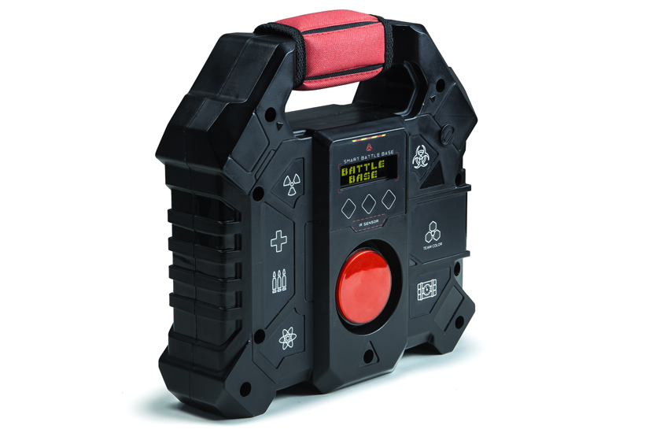

Игровой комплект
«Умная Боевая База»

Смоленск

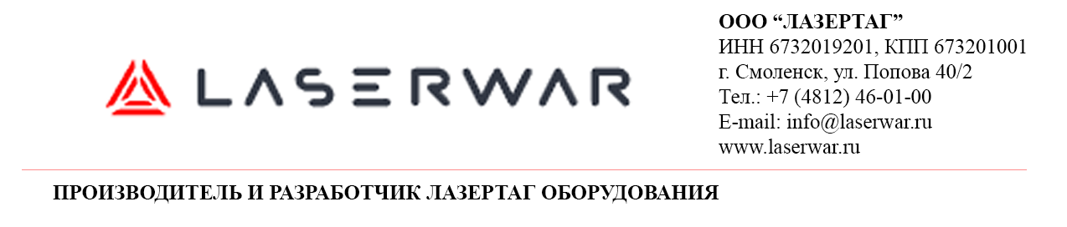
Уважаемый Покупатель!
ООО «ЛАЗЕРТАГ» приветствует Вас и благодарит за то, что Вы остановили свой выбор на нашей продукции, а также выражает уверенность в том, что приобретённое изделие принесёт Вам удовольствие и прослужит долго. Данный талон устанавливает гарантийную ответственность на изделие в объёме, предусмотренном Законом Российской Федерации «О защите прав потребителей».
Данный гарантийный талон действителен в течение 24 месяца со дня покупки изделия при соблюдении условий гарантии.

- Контактная информация
Официальный сайт:
www.laserwar.ru

Электронная почта:
info@laserwar.ru
sale@laserwar.com
support@laserwar.com

Дата покупки: _______________



_____________________
М.П. подпись

2
11
Информация о проведённых ремонтах в период гарантийного обслуживания (заполняется обслуживающим центром, выполняющим гарантийный ремонт)

Дата:__________________  Выполненные работы: _____________________________________________________________________  Печать сервисного центра | Дата:__________________  Выполненные работы: _____________________________________________________________________  Печать сервисного центра
Дата:__________________  Выполненные работы: _____________________________________________________________________  Печать сервисного центра | Дата:__________________  Выполненные работы: _____________________________________________________________________  Печать сервисного центра
Дата:__________________  Выполненные работы: _____________________________________________________________________  Печать сервисного центра | Дата:__________________  Выполненные работы: _____________________________________________________________________  Печать сервисного центра

- Назначение
Игровой комплект «Умная Боевая База» - это дополнительное устройство, предназначенное для игры в лазертаг.

- Технические характеристики
Масса | 1,150 кг
Высота | 25 см
Ширина | 25 см
Толщина | 9 см
Тип аккумулятора | Li;  7,4 V; 2000 mAh
Тип зарядного устройства | Автоматическое, Li+
Время автономной работы | До 24 ч.

- Комплект поставки
№  п/п | Наименование | Единица измерения | Количество
1. | Умная Боевая База | шт. | 1
2. | Паспорт изделия | шт. | 1

3
10
Условия гарантии:

1. Гарантия обретает силу при предъявлении настоящего талона, в котором указана дата покупки оборудования, подтверждённые сервисным центром.
2. Настоящие гарантийные обязательства распространяются на изделия, приобретённые только у официального представителя компании ООО «ЛАЗЕРТАГ», или её Официального Дилера.
3. Настоящая гарантия недействительна, если недостатки в изделии возникли в случае:
- несоблюдения указаний Инструкции по эксплуатации;
- механического повреждения;
- попадания внутрь изделия посторонних предметов, жидкости и т.д.;
- деятельности животных;
- несанкционированного доступа к узлам и деталям изделия лиц, не уполномоченных на проведение указанных действий;
- использование изделия в целях, для которых оно не предусмотрено;
- действия непреодолимой силы (природной катастрофы, пожара, аварии и т.п.);
- выхода изделия из строя при неправильном подключении, неисправной электросети и/или плохого ухода за изделием.
4. При утрате гарантийного талона дубликат не выдаётся.

- Описание и работа
  - Устройство
Корпус «Умной Боевой Базы» выполнен из ударопрочного пластика черного цвета, имеет квадратную форму. На передней панели находятся OLED-дисплей, кнопки административного режима и игровая кнопка, значки «Боезапас», «Здоровье», «Радиация» и «Аномалия», «Биологический контейнер», «Цвет команды» и «Фугас», ИК-излучатели и ИК-приемник. На обратной стороне корпуса находятся кнопка включения и гнездо зарядки. Последнее оснащено резиновой заглушкой на хлястике.
Универсальная точка поддерживает 3 сценария: «база поддержки» (9 типов импульсов), «блокпост» (выполняет функции контрольной точки), «бомба» (поддерживает 3 типа зарядов).
Редактировать параметры и настройки устройства можно в режиме администратора.
Устройство «Умной Боевой Базы» представлено на Рис. 1.

4
9
Рисунок 1

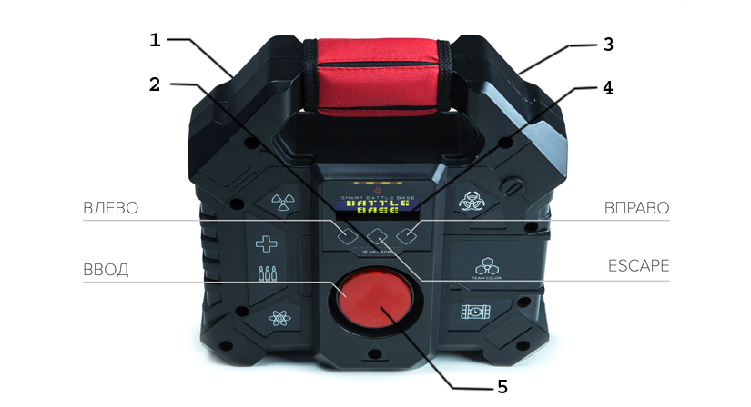

1 — кнопка включения (сзади)
2 — ИК-приемник
3 — гнездо зарядки (сзади)
4 — OLED-дисплей
5 — игровая кнопка

Хранить оборудование необходимо в хорошо проветриваемом помещении при температуре от +18°С до +30°С и относительной влажности воздуха от 45 – 65%.
Хранить оборудование только в заряженном состоянии (в идеале – при номинальном напряжении аккумулятора).

- Гарантийные обязательства
Изготовитель гарантирует надёжность эксплуатации индивидуального комплекта «LASERWAR» при соблюдении потребителем условий эксплуатации. Изготовитель обязуется безвозмездно заменить или отремонтировать индивидуальный комплект оборудования при условии соблюдения потребителем правил транспортировки, хранения, эксплуатации и оплаты доставки неисправного оборудования до г. Смоленска.
На элементы питания, динамики, ИК-модули гарантия составляет 14 ДНЕЙ.
ВНИМАНИЕ! В случае неправильной эксплуатации элементов питания (зарядка несоответствующим типом зарядного устройства) гарантия на аккумуляторы не распространяется!

С полным техническим руководством по эксплуатации лазертаг-оборудования компании «LASERWAR» Вы можете ознакомиться на нашем сайте www.laserwar.ru.

5
8
6
7
- Правила эксплуатации
1. Погодные условия. Мы настоятельно не рекомендуем использовать оборудование в дождь и при температурах ниже -20°С. Избегайте попадания влаги внутрь девайса. Если это произошло – прекратите эксплуатацию, просушите оборудование при комнатной температуре в течение не менее 2-х часов.
Ни в коем случае нельзя сразу ставить на подзарядку оборудование, использовавшееся при низких температурах. Необходимо дать прогреться электронике, высушить конденсат, возникающий при резкой смене погодных условий.
2. Аккумуляторы. В качестве источника питания в игровом комплекте «Умная Боевая База» используются литиевые аккумуляторы. Для их подзарядки необходимо использовать только зарядные устройства серии Li+.
В первую очередь необходимо подключить зарядное устройство к девайсу, а затем – к сети.
Процесс подзарядки можно контролировать при помощи специального индикатора. Если аккумулятор разряжен – светодиод горит красным цветом; по окончании процесса подзарядки цвет свечения меняется на зеленый.
Внимание! Подзаряжать девайс необходимо сразу после эксплуатации под постоянным присмотром при температуре окружающей среды не ниже 0°С в течение не более 2-х часов.

  - Изменение ТТХ игрового комплекта
Вход в административный режим осуществляется по нажатию кнопки «Escape». При этом устройство может запросить пароль (если таковой установлен) и подтверждение прерывания игры.
После входа в административный режим на экране отображается главное меню. Для листания пунктов меню предназначены кнопки «вправо», «влево». Для выбора пункта меню предназначена кнопка «Ввод» (она же игровая кнопка). Для выхода из подменю на более верхний уровень предназначена кнопка «Escape». Для изменения параметров используются несколько редакторов: редактор времени, редактор числа, вертикальный список. В редакторах времени и числа необходимо кнопками «влево», «вправо» подвести курсор к интересующему разряду и нажать «ввод». После кнопками «влево» (уменьшить) и «вправо» (увеличить) изменить значение разряда числа(времени) и нажать «ввод». По окончании редактирования числа(времени) необходимо переместить курсор на поле «Ок» и нажать ввод. После этого параметр будет записан в файл конфигурации во флеш-памяти. Если по каким-либо причинам необходимо отменить изменение на этапе редактирования, необходимо нажать «Escape». При этом произойдет выход из редактора без сохранения изменения. Для выбора элемента вертикального списка необходимо кнопками «влево»(вверх) и вправо(вниз) выбрать пункт списка и нажать «ввод». Если при выборе нажать «Escape», произойдет выход без изменения параметра.

  - Подготовка к работе
После включения питания устройство переходит в рабочий режим.
На индикаторе указано название текущего сценария. Посылка по ИК-каналу команды «Новая игра» прерывает текущую игру и начинает новую. Посылка команды «Начало игры» производит рестарт текущего сценария.

